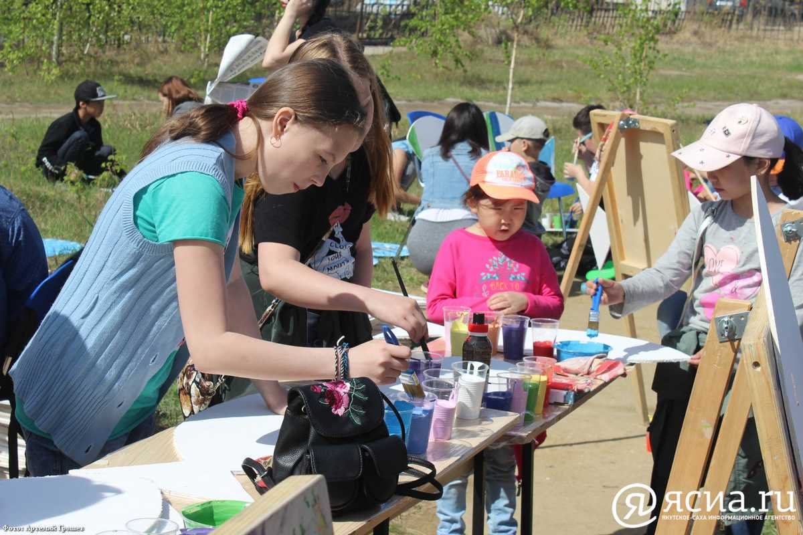

**Арт-мунха: Якутяне расписали деревянных карасей для выставки уличного искусства**

[05.06.2018](https://ysia.ru/art-munha-yakutyane-raspisali-derevyannyh-karasej-dlya-vystavki-ulichnogo-iskusstva/)

[**Вероника Аммосова**](https://ysia.ru/author/ammosova/)

**АГИКИ презентовал новый проект «Арт-мунха». Объекты искусства — деревянные дощечки в виде карасей, которые очень удобно расписывать. В дальнейшем их выставят как экспонаты.**

В создании паблик-арта приняли участие как студенты-художники, так и самые юные горожане. Всем полотна для работы, кисти и акриловые краски предоставлялись бесплатно. Деревянные караси можно было расписывать как угодно, ограничиваясь только своей фантазией.

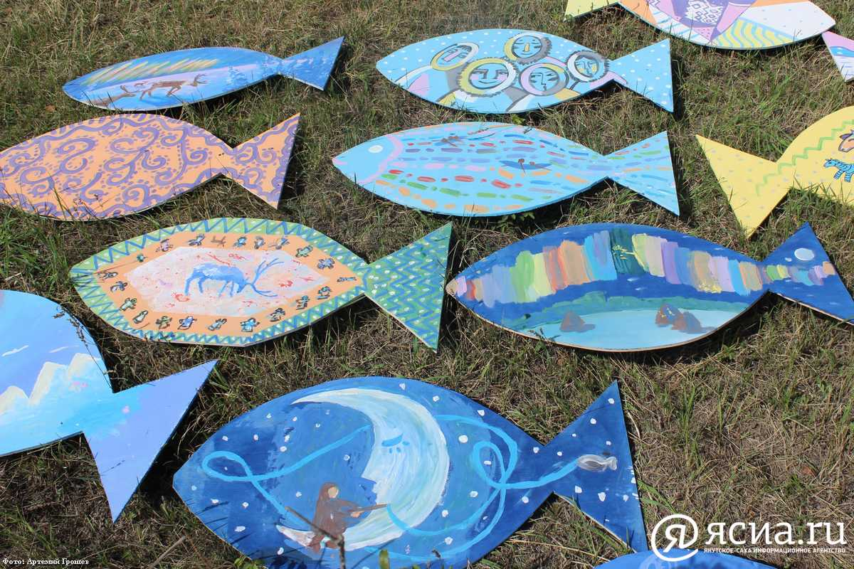

Экспонаты уличного искусства будут размещены на территории АГИКИ, возможно, некоторые работы передадут школам и другим учреждениям.

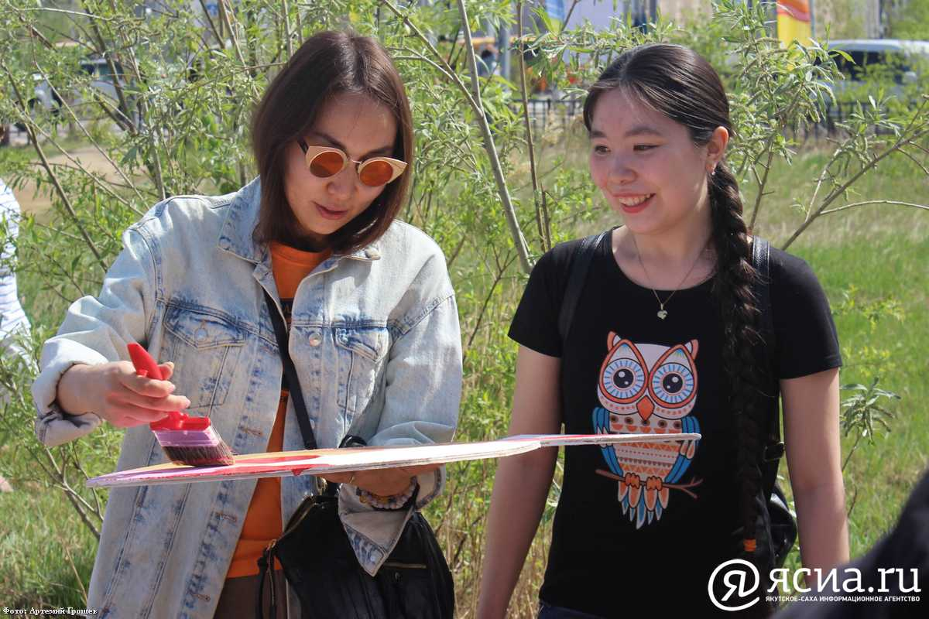

Название проекта – «Арт-мунха» — имеет несколько объяснений: паблик-арт собирает творческих людей как бы «в сеть», что символизирует рыбалку, также название созвучно с фамилией наставника многих творцов — народного художника **Афанасия Мунхалова**.

Всего для разрисовки подготовлено около 300 рыбок.

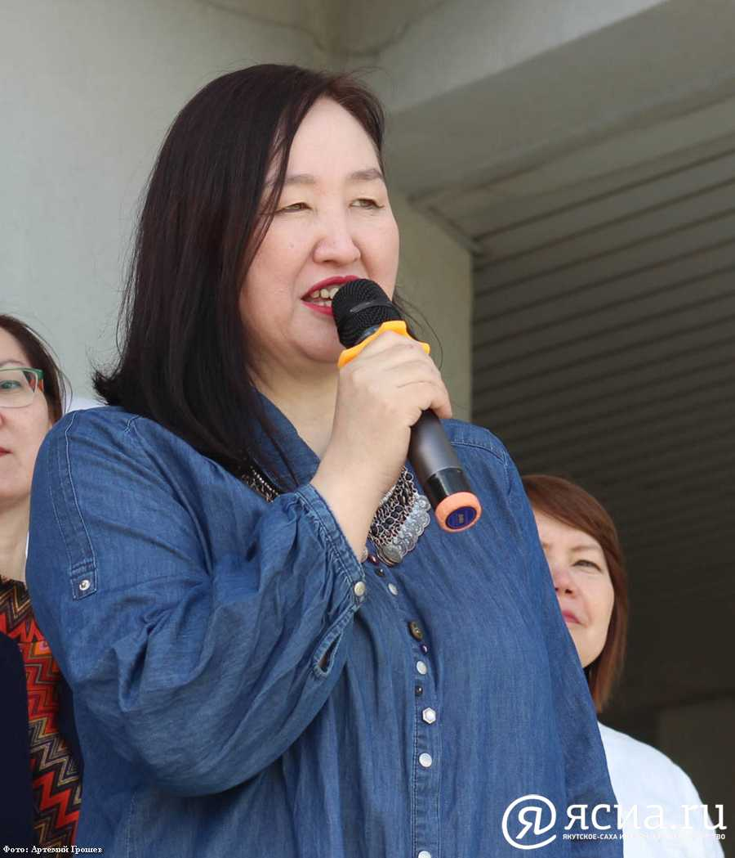

Автор проекта **Туяра Шапошникова**рассказала ЯСИА об идее паблик-арта: *«Мы поддерживаем детское творчество, популяризируем разные виды искусства, в то числе уличное. Для юных участников акция является профориентационным мероприятием, ведь при нашем институте работает художественная студия, которая может их заинтересовать. Окончив её, ребята могут поступить к нам».*

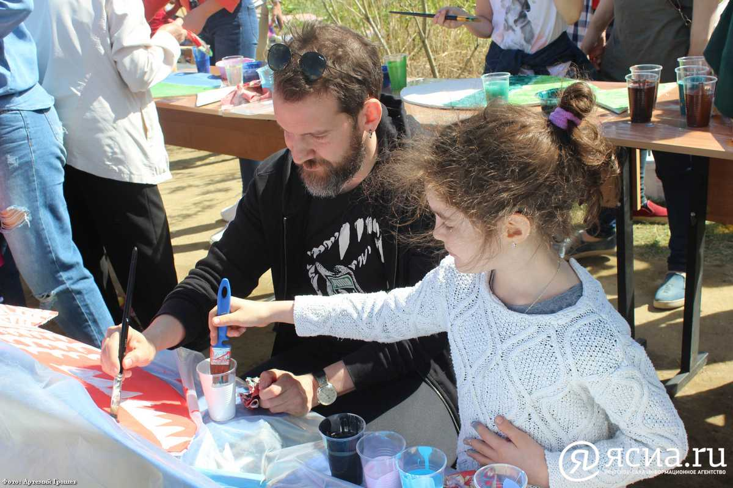

Цель паблик-арта – привлечь внимание к искусству и дать всем желающим возможность реализовать себя. В этом помогали именитые художники – **Марианна Лукина, Наталья Николаева, Мария Рахлеева, Михаил Старостин, Иосиф Шадрин** и другие.

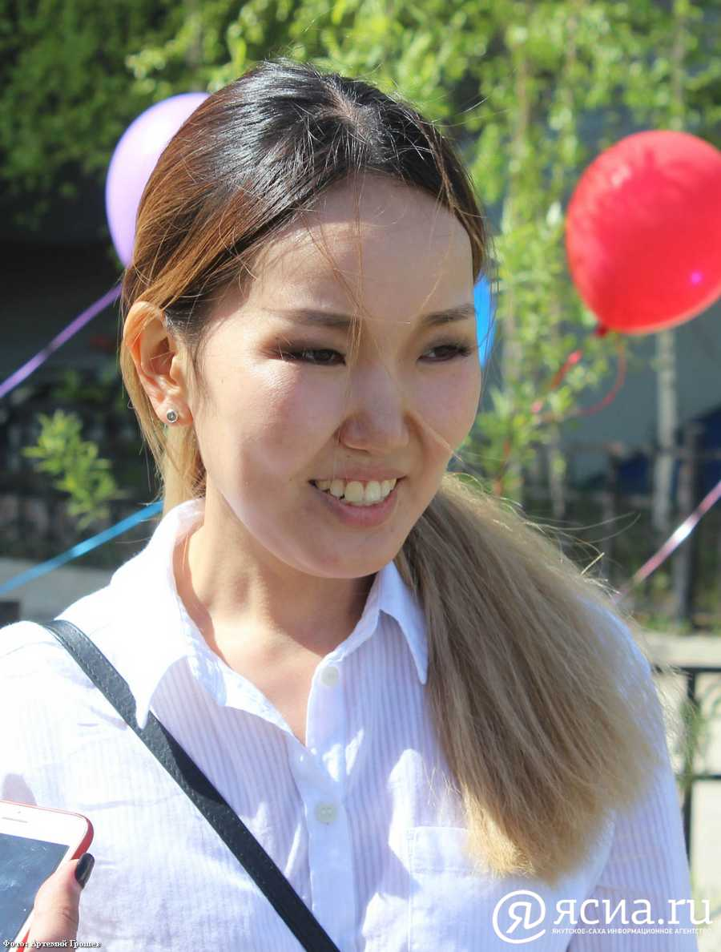

*«Мы консультируем, помогаем и направляем участников. Дети очень любят рисовать, даже без помощи взрослых могут сотворить прекрасные работы. Однако им может помешать стеснение или отсутствие мотивации»,*— сообщила ЯСИА старший преподаватель АГИКИ и член художников РС (Я) **Надежда Иванова**.

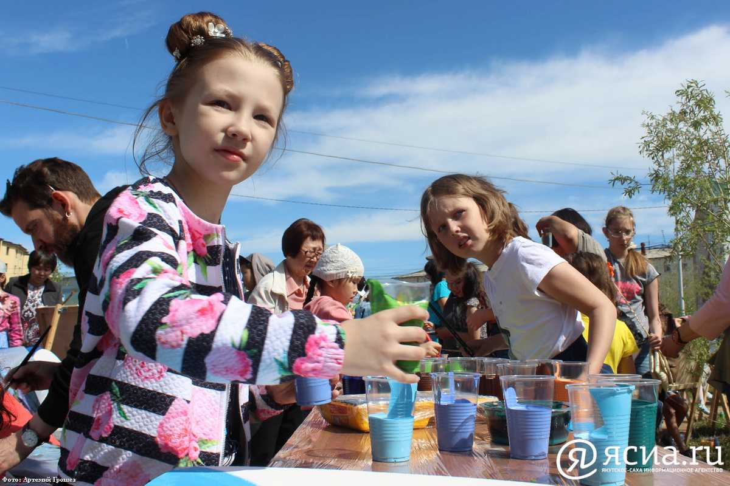

8-летняя **Виктория Шнырева**, ученица СОШ №9 Якутска, участвует в подобной акции впервые: *«Я делаю успехи в рисовании, мне нравится создавать натюрморты. Занимаюсь этим уже год. Планирую сделать свою необычную рыбку с узорами».*

[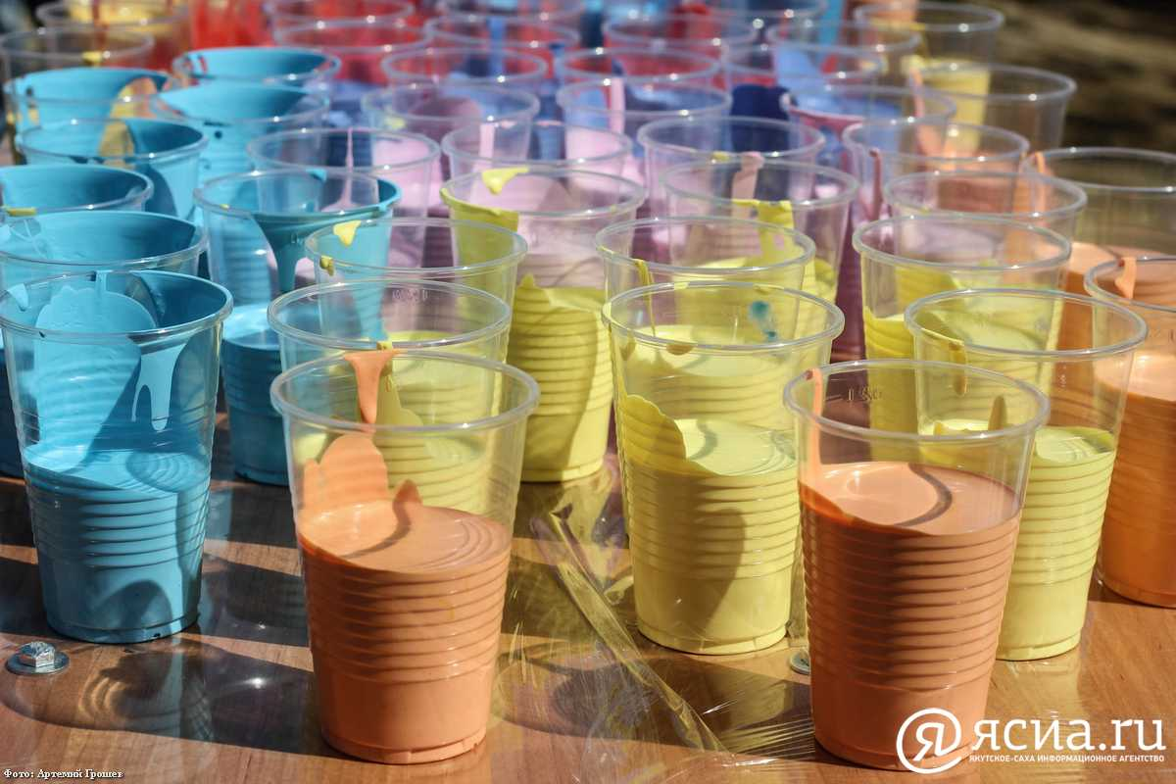](https://ysia.ru/art-munha-yakutyane-raspisali-derevyannyh-karasej-dlya-vystavki-ulichnogo-iskusstva/img_7513/)

[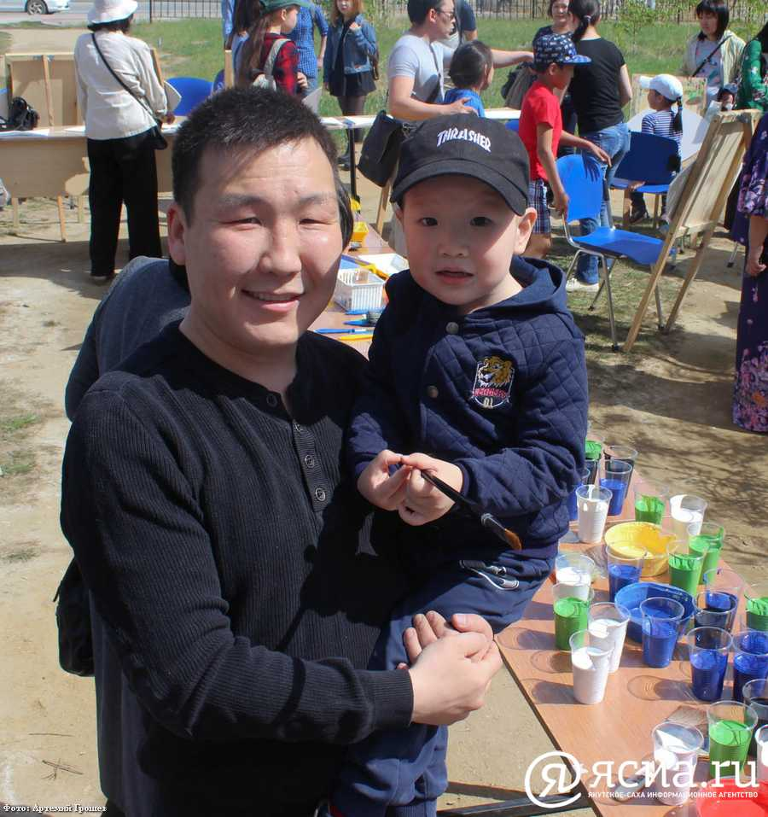](https://ysia.ru/art-munha-yakutyane-raspisali-derevyannyh-karasej-dlya-vystavki-ulichnogo-iskusstva/img_7542/)

[](https://ysia.ru/art-munha-yakutyane-raspisali-derevyannyh-karasej-dlya-vystavki-ulichnogo-iskusstva/img_7519-6/)

[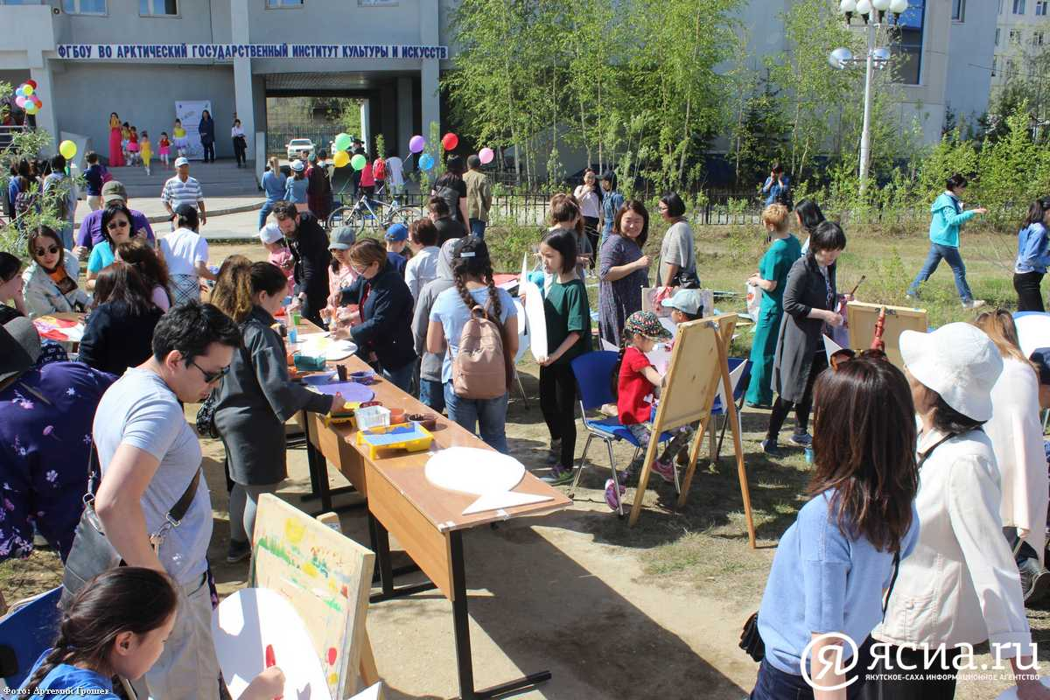](https://ysia.ru/art-munha-yakutyane-raspisali-derevyannyh-karasej-dlya-vystavki-ulichnogo-iskusstva/img_7612-10/)

[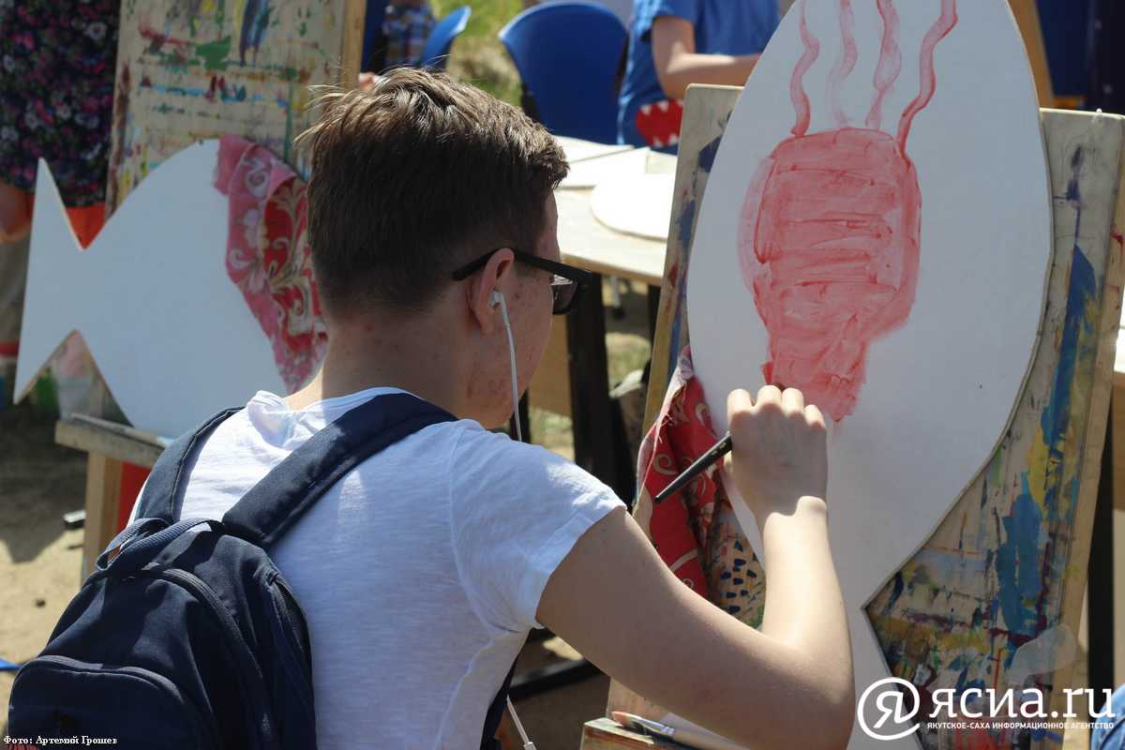](https://ysia.ru/art-munha-yakutyane-raspisali-derevyannyh-karasej-dlya-vystavki-ulichnogo-iskusstva/img_7644-2/)

[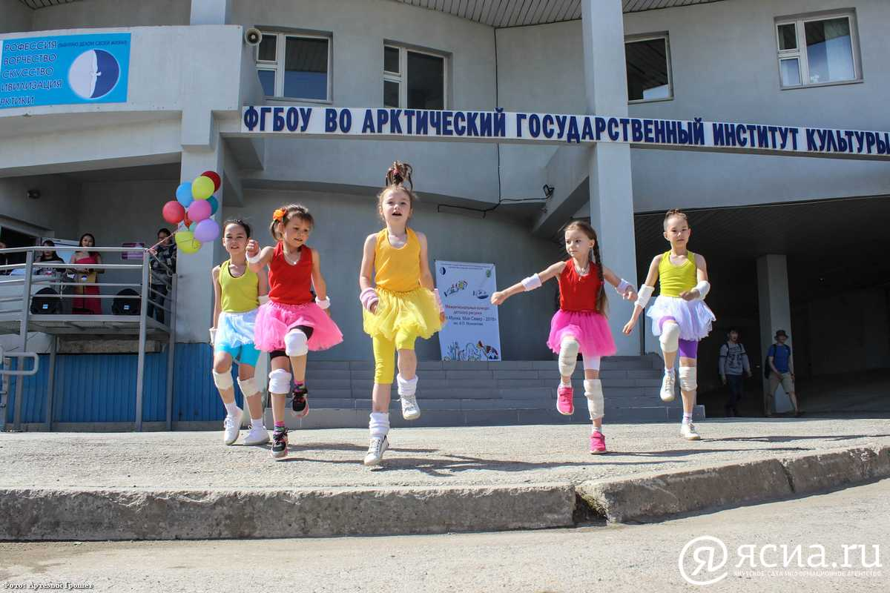](https://ysia.ru/art-munha-yakutyane-raspisali-derevyannyh-karasej-dlya-vystavki-ulichnogo-iskusstva/img_7623-5/)

[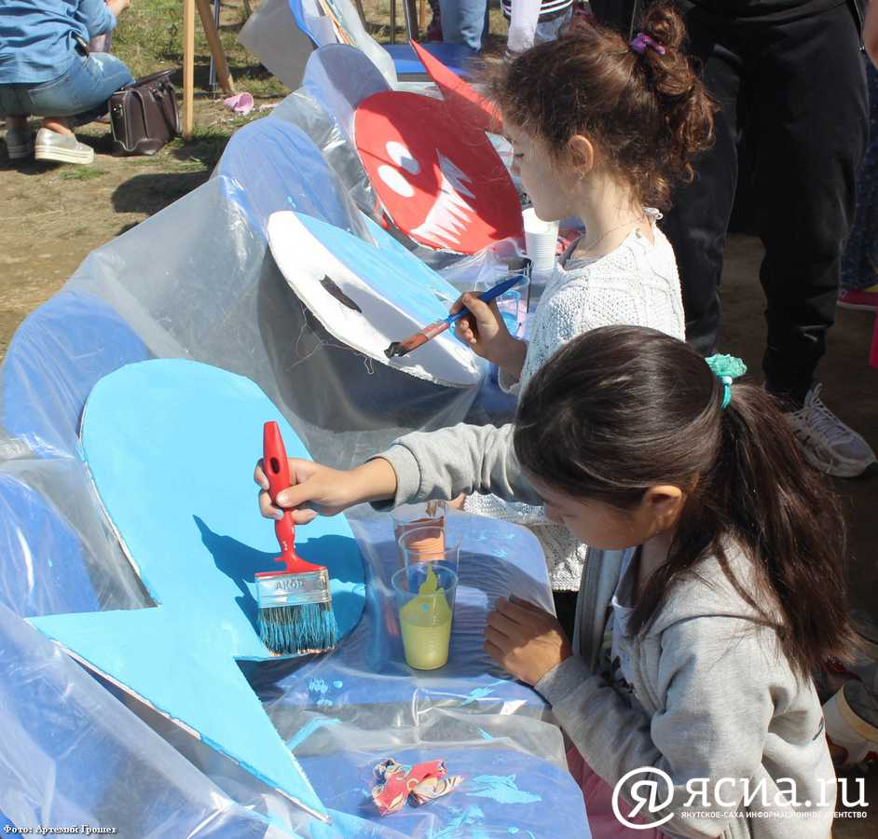](https://ysia.ru/art-munha-yakutyane-raspisali-derevyannyh-karasej-dlya-vystavki-ulichnogo-iskusstva/img_7660/)

Паблик-арт «Арт-мунха» – презентация будущего межрегионального конкурса детских рисунков «Арт Мунха. Мой Север-2018», который будет проведен осенью этого года. Творческое состязание посвящено памяти народного художника РСФСР **Афанасия Мунхалова**. Участвовать в нём смогут ребята 6-18 лет. Тематика конкурса – Арктика, её жители, экология и легенды.

Проект межрегионального конкурса «Арт-Мунха. Мой Север-2018», презентация которого прошла в виде акции, нашел поддержку Фонда будущих поколений Республики Саха (Якутия), благодаря чему идея и была реализована.